High-Tech-Schmiede in Südwestfalen

Vom Maschinenbauer zum Prozessoptimierer
Mit einer Hausmesse beweist die Heinrich Georg GmbH aus Kreuztal ihre Innovationskraft und Veränderungsfähigkeit im Sondermaschinenbau.
Kreuztal, 14. November 2018 Am 30. Oktober hat Georg im Werk Kreuztal die „Tech Fair“ veranstaltet, an der über 150 Kunden aus aller Welt teilgenommen haben. Die zentralen Themen waren die Digitalisierung und ihre Auswirkungen auf die Produktionsprozesse der Kunden. Mit Vorführungen an real existierenden Georg-Maschinen hat das mittelständische Familienunternehmen gezeigt, dass es auch in Bezug auf Digitalisierung und „Industrie 4.0“ im Sondermaschinenbau international bestens aufgestellt ist.
Bei der ganztägigen Veranstaltung im Georg-Haus hörten die Besucher nicht nur Vorträge über neue Technologien; in zwei Werkshallen konnten sie sich an mehreren Maschinen live davon überzeugen, in welch hohem Maße Georg digitale Technik bereits in seine Anlagen integriert hat und an welchen Zukunftstechnologien derzeit gearbeitet wird.
Da Themen wie „Digitale Transformation“, „Automatisierungstechnik“, „Vorbeugende Wartung“, „Condition Monitoring“ oder „autonome Transportsysteme“ alle Kunden gleichermaßen interessieren, waren zum ersten Mal alle drei Geschäftsbereiche – „Bandanlagen“, „Werkzeugmaschinen“ und Trafoanlagen“ – gemeinsam Gastgeber.
Hohe Automatisierungsgrade und die Vernetzung von Einzelaggregaten einer Produktionslinie untereinander optimieren Produktionsabläufe. Mit der Analyse von Maschinendaten (Big Data und Künstliche Intelligenz) reduzieren die Georg-Produkte Wartungsintervalle und mit aktuellen Kommunikationstechnologien unterstützen Spezialisten von Kreuztal ihre Kunden in aller Welt „live“.
Für Mark Georg, den Geschäftsführenden Gesellschafter, ist die Digitalisierung mehr als ein Modetrend: „Als Familienunternehmen denken wir langfristig und haben schon vor Jahren entschieden, die Chancen der digitalen Transformation früh und konsequent zu nutzen. Obwohl wir noch bei Weitem nicht am Ziel sind, produzieren unsere Kunden mit unseren vernetzten Systemen, aufwändiger Datenanalyse und weltumspannender Kommunikation schon heute effizienter und sichern sich damit langfristig ihre Wettbewerbsfähigkeit.“
Wie weit Georg die Digitalisierung schon umgesetzt hat, zeigten Vorführungen an mehreren Maschinen:
- Komplexe Algorithmen werten große Mengen von Maschinendaten aus und leiten daraus Empfehlungen für die optimale Betriebsweise und die Vorbeugende Wartung ab.
- Mit dem „Connected Service“ haben Mitarbeiter in Kreuztal direkten Zugang zu Maschinen überall auf der Welt und unterstützen Kunden bei deren Arbeit mit Chatfunktionen, während ihre Ansprechpartner vor Ort mit ihren Tablets Live-Videos von der aktuellen Situation an der Anlage senden.
- Über die Georg-App kann der Kunde jederzeit den Produktions- und Produktivitätsstatus seiner Maschine nachverfolgen.
- Handling-Roboter stapeln vollautomatisch Bleche für Leistungstransformatoren, bei denen es auf höchste Präzision und hohen Materialdurchsatz ankommt.
- Autonom fahrende Transportplattformen für Lasten bis 120 t orientieren sich mit Laserscannern in ihrer Umgebung, sie benötigen weder Schienen noch im Boden verlegte Drähte.
In den letzten Jahren hat sich Georg vom reinen Maschinenbauer zum digitalen Unternehmen gewandelt. Dabei hat es die meisten Innovationen aus eigener Kraft realisiert. Auch die Kooperation mit der Universität Siegen, der RWTH Aachen, dem Fraunhofer Institut sowie anderen Partnerunternehmen ist zukunftweisend. So diskutierten Experten unterschiedlicher Fachrichtungen im Georg-Denkwerk, dessen Konzept seit 2015 besteht, über die Herausforderungen der Zukunft sowie über mögliche Zukunftstechnologien und neue Geschäftsmodelle.
In der sich anschließenden Podiumsdiskussion mit Teilnehmern aus der Stahlindustrie sah Mark Georg besonders in der Organisationsentwicklung seines hoch diversifizierten Unternehmens gute erste Erfolge: “Neben den enormen Chancen unserer neuen Technologien sind wir in den letzten Jahren auch darin gut vorangekommen, Strukturen und Prozesse in unserem Unternehmen sowie insbesondere unsere Art des Zusammenarbeitens flexibel an den dynamischen gesellschaftlichen und technologischen Wandel anzupassen.“
Die Tech Fair bot einen weiteren Blick über den Tellerrand: Dr. Eric Klemp, der Leiter des voestalpine Additive Manufacturing Center GmbH, zeigte Chancen und Grenzen einer weiteren Zukunftstechnologie auf, die zurzeit im Maschinenbau intensiv diskutiert wird: Die Additive Fertigung wird in Kürze die Herstellung komplex geformter Werkstücke revolutionieren.
4.400 Zeichen einschließlich Vorspann und Leerzeichen
Über die Heinrich Georg Maschinenfabrik
Für starke Hightech-Lösungen im Maschinenbau ist Georg ein weltweit gefragter Partner. Die fortschrittlichen Bandanlagen und Werkzeugmaschinen sowie Produktionsanlagen, Maschinen und Vorrichtungen für die Transformatorenindustrie sind international in renommierten Unternehmen im Einsatz.
Mit seinen verschiedenen Produktbereichen bedient das in dritter Generation geführte Familienunternehmen mit seinen über 480 Mitarbeitern verschiedenste Märkte und Kunden weltweit.
Die Geschäftsbereiche Georg Bandanlagen, Georg Trafoanlagen und Georg Werkzeugmaschinen werden durch eine eigene mechanische Fertigung am Hauptstandort in Kreuztal (NRW) unterstützt. International vor Ort agiert das Unternehmen für seine Kunden mit weltweiten Vertriebs- und Serviceniederlassungen.
Kontakt:
Heinrich Georg GmbH Maschinenfabrik
Thomas Kleb
Leiter Marketing & Kommunikation
Langenauer Straße 12
57223 Kreuztal
Tel.: +49.2732.779-539
www.georg.com
E-Mail: thomas.kleb@georg.com

Abbildungen:

Download der hoch aufgelösten Bilddateien:
Bitte hier klicken (Strg): Pressefotos Georg Tech Fair 2018
Abb. 1: Über 150 Kunden überzeugten sich in den Montagehallen in Kreuztal vom Nutzen der digitalen Technologien.  Dateiname:  GEORG Tech Fair 2018 -317.jpg | 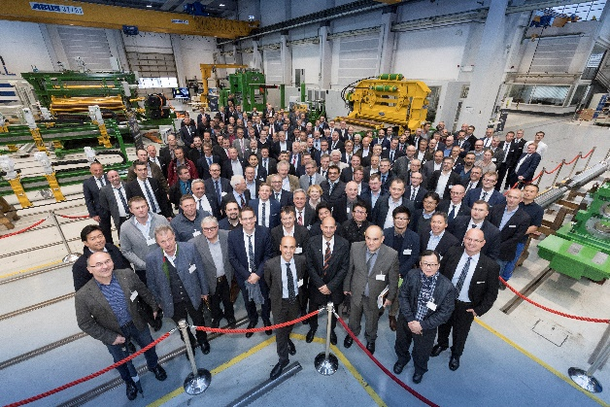
Abb. 2: Die Ingenieure von Georg demonstrierten neue Softwarepakete unmittelbar an den laufenden Maschinen.  Dateiname:  GEORG Tech Fair 2018 -338.jpg | 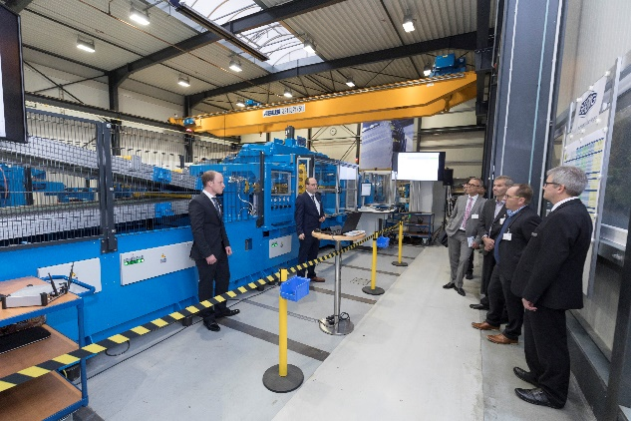
Abb. 3: Eine Schleifmaschine für die Stahlindustrie nutzt der Bearbeitung umfangreiche Sensorik für die Optimierung des Prozesses.  Dateiname:  GEORG Tech Fair 2018 -487.jpg | 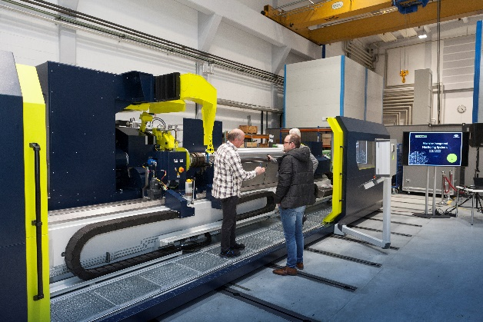
Abb. 4: Mark Georg (rechts) während der Podiumsdiskussion zur digitalen Transformation. Links neben ihm: Dr. René Gissinger, Mitglied des Vorstandes der Knauf Interfer SE.  Dateiname:  GEORG Tech Fair 2018 -273.jpg | 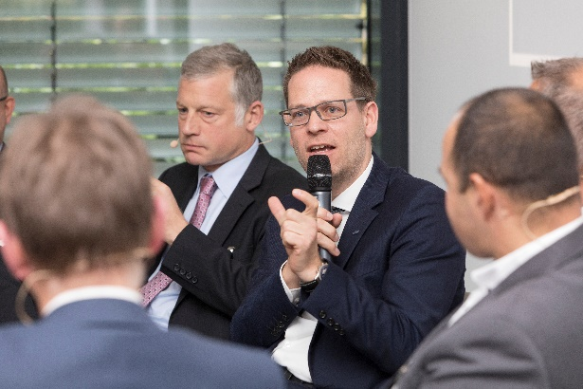
Bildrechte: Werksfotos Heinrich Georg Maschinenfabrik

